ИСТОРИЧЕСКАЯ СПРАВКА
об объекте культурного наследия
ОБЪЕКТ КУЛЬТУРНОГО НАСЛЕДИЯ РЕГИОНАЛЬНОГО ЗНАЧЕНИЯ

«Наименование объекта культурного наследия»
Братская могила с захоронением воинов, погибших в период Великой Отечественной войны 1941-1945 гг.

Местонахождение
Арсеньевский район с. Манаенки
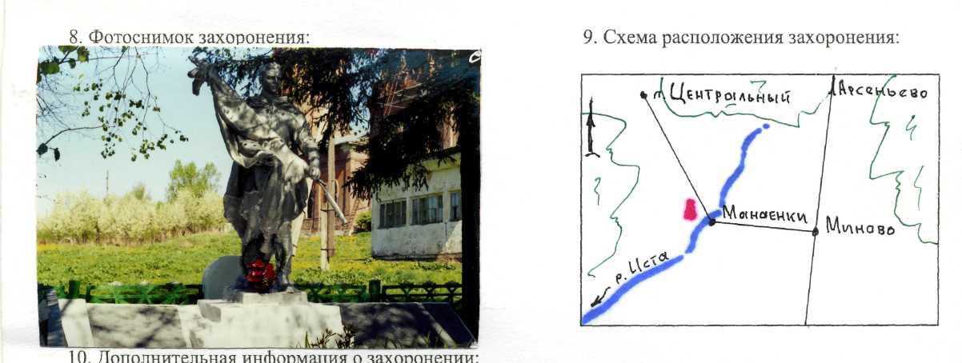 | Правовой акт о постановке на государственную охрану:  решение исполнительного комитета Тульского областного Совета депутатов трудящихся от 09.04.1969г. №6-294 «Об улучшении постановки дела охраны, эксплуатации и учета памятников истории и культуры»  Местоположение (геолокация):  Географические координаты захоронения: 53.7063240 – с.ш.; 36.4522550 – в.д.  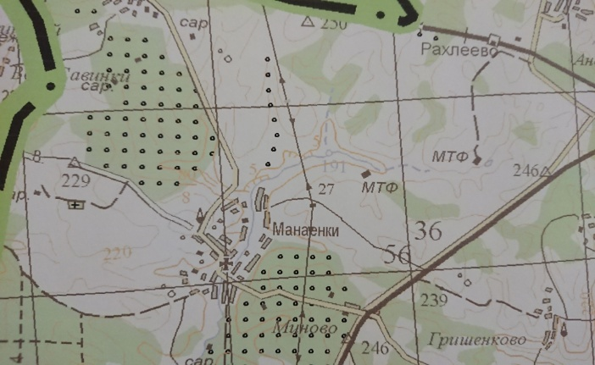  История создания памятника. События, с которыми он связан  Братская могила советских воинов, погибших в период ВОВ. Братская могила размером 10х7 м. Вокруг захоронения чугунная ограда. Состояние захоронения удовлетворительное.  Установлен скульптурный памятник из железобетона «Солдат со знаменем». У основания памятника мемориальные плиты с фамилиями захороненных. Имеются зеленые насаждения и цветник.  Количество захороненных: всего 613, известных 613, неизвестных 0.  В братскую могилу перезахоронены останки воинов 1146, 1185, 866, 909,1150, 1132,1183, 481,1141,1148, 180,1618 СП, 5 отд. лыжной бригады, 37 Гв СП 12 СД, 91 Гв СП, 9 Гв СК павших в боях за освобождение Арсеньевского района, а так же умершие от ран в госпиталях: 121,2405,2953,611 полевые госпитали, 5141 хирургический госпиталь, 434,440 МСБ, 112.2065,440, 5 эвакогоспитали.

